花蓮縣秀林國小民族教育(簡案)
領域/科目 |  | 原住民族教育/民族教育 |  | 設計者 |  |  | 高慧珍
實施年級 |  | 一年級 |  | 總節數 |  |  | 共 1 節， 40 分鐘
單元名稱 |  | 看誰最美麗-紋面纏繞畫創作
教學設計理念說明 |  | 一、紋面或刺面是很多民族的習俗，台灣的泰雅族、太魯閣族及賽德克族也有紋面的習俗。在太魯閣族的習俗當中，紋面代表成年及其成就的標記，沒有紋面的  人將無法得到族人的尊敬及認同，更無法論及婚嫁。  二、在這門課程中,我們如何去讓小朋友繪畫紋面裡的紋路，在紋面裡找到祖先給予的文化智慧，吸收太魯閣族紋面文化的創作圖紋。
設計依據
學習  重點 | 學習表現 |  | 5-I-2能樂於參與原住民族語文的活動。 |  | 核心  素養 | 原-E-C3具備部落/社區的文化觀，能主動以族語或其它語文介紹原住民族祭儀節慶及風土民情，並尊重及接納多元文化。
學習  重點 | 學習內容 |  | - Ba-IV-2文化祭儀活動的意義。 |  | 核心  素養
議題  融入 | 實質內涵 |  | 環E1參與戶外學習與自然體驗，覺知自然環境的美，平衡、與完整性。
議題  融入 | 所融入之學習重點 |  | - 原E9提升原住民族人的自我認同，增進主體民族對原住民文化的理解。
與其他領域/科目的連結 |  |  | 原族教育
教材來源 |  |  | 自編。
教學設備/資源 |  |  | 投影機，蠟筆，人體彩繪筆
學習目標
- 能分辦出太魯閣族人紋面的男女或差異。
- 能畫出自己的紋面圖。
- 模仿祖先所畫出來的紋面，能體會文化的意義。

教學單元案例
教學活動設計
教學活動內容及實施方式 | 時間 | 備註
一、引起動機：  活動一：紋面男女大不同  - 請老師放出一段紋面的圖案及歌謠一分鐘，讓小朋友能了解祖先紋面的智慧。  【樂-太魯閣~紋面)00:50】  https://www/youtube.com/watch?=cCrt6poE_UM  - 請老師介紹太魯閣族男生與女生紋面的紋路不同，請小朋友分組討論之後分享紋路上想法。  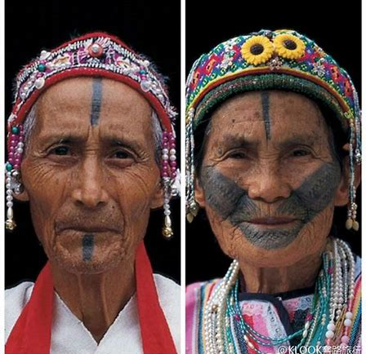  二、發展活動：  單元一：男生紋面的不同  1.老師畫一張男生的紋面畫在黑板上。  老師說明男生紋面圖的意義，說明太魯閣族男生紋面圖的象徵性,以及觀看紋面的不同來畫出紋面的纏繞畫。。  2.老師畫一張女生的紋面畫在黑板上。  A.老師說明女生紋面圖的意，老師說明女生紋面圖的意義，說明太魯閣族女生紋面圖的象徵性以及觀看紋面的不同來畫出紋面的纏繞畫  3.老師把太魯閣族男生紋面及女生紋面圖紋放在黑板上，請小朋友畫看看有什麼樣的差異?  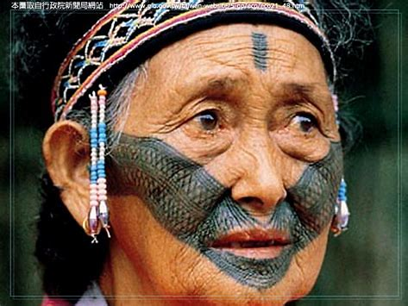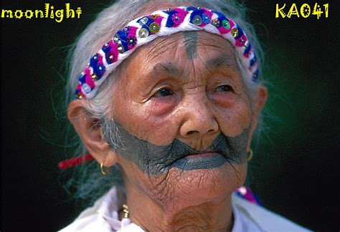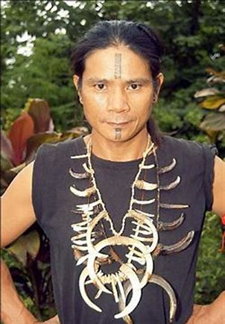  單元二：分組練習繪畫男生與女生的紋面上的不同。  1. 以小朋友所畫的紋面繪畫圖象，分別給小朋友一張臉圖，把綠色及黑色的色紙，把圖面上的紋路輕輕的繪出美麗的紋面圖騰纏繞畫出來。  三、綜合活動：(口說評量)  1. 每組小朋友所對自己繪製的圖以及今天所上的課當中，很有自信的分享自己所畫的紋面圖紋纏繞畫，培訓出孩子對太魯閣族紋面習俗的觀念，落實傳承給下一代。 | 10分鐘  20分鐘  10分鐘 | - 首先讓小朋友觀賞出太魯閣族男生與女生紋面的紋路不同，讓小朋友知道男女紋路上的差別。  2.經過老師講解太魯閣族紋路的面項以繪圖中展現紋路的纏繞畫之後，以分組的方式請小朋友所聽到老師的講解之後請小朋友以繪圖方式來呈獻。  3.在課程進行中,請小朋友以口說的方式來給小朋友有自信心來說自己族群的紋面文化，把自己所繪製的圖來呈獻樂趣。
參考資料：1.【樂-太魯閣~紋面)00:50】https://www/youtube.com/watch?=cCrt6poE_UM
2. 參考萬榮國小民族教育http://www.wlops.hlc.edu.tw/truku/textbookp1.asp
附錄(如學習單)：無

